配送和运费规则设置：方式匹配、区域计费与试算｜云上订货系统
客户换了收货地址，配送方式却没变；金额刚到免运门槛，订单仍显示运费；销售把运费改成零，物流公司又向客户收费。这些差异不能只用“系统算错了”解释。先分清可选方式、匹配范围、基础计费和特殊条件，再对照手机商城确认页与保存后的原订单，才能找到费用来自哪一层。

先在销售设置确定可选方式，再逐方式配置运费
在PC管理端的销售设置查看“配送方式”，区分上门自提与快递、商家配送、物流货运、其他。方式启用决定客户可以选择什么，默认方式决定进入页面时的初始选择，并不等于这条方式对所有地址都能履约，也不等于免运。先启用一种方式，才可将它设为默认；默认方式不能直接取消选择，全部配送方式也不能同时取消。要调整默认项，先选择替代方式、改默认，再移除原方式，保存后重新打开核对。
收费规则在“应用→运费计算”处理。先查应用状态和“应用设置”权限，再从对应配送方式一行点击“编辑”。这里核启用状态、计费方式、区域或客户类型明细、免运条件和预计送达天数。销售设置与运费应用是两处配置，只改其中一处，可能出现方式仍可选却没有对应收费规则，或规则已保存但方式没有开放的情况。不要用运费零元反推配送已启用，更不要将缺少规则当作对客户的永久免运承诺。
普通自提不走配送运费计算，但需要同时核自提地点、客户选择和原订单方式。联营版本、集团商城平台店铺等场景的设置显示与可用方式可能不同，不能照普通单店的选项强行操作。“自动匹配配送方式”和“订单审核前弹窗确认配送方式”也是不同开关：前者影响确认页选择，后者用于审核前确认。开启审核确认不代表客户下单时已得到相同匹配结果。
调整前记录本店原启用项、默认项和各方式运费规则，尤其要保留商家配送的覆盖区域、快递的重量边界、物流是否到付。这样即使客户反馈费用变化，也能比较原规则与新规则，而不必凭记忆反复改价。预计送达天数用于配送说明，不是库存占用或必然准时送达的证明，不能以保存一个天数替代实际履约安排。
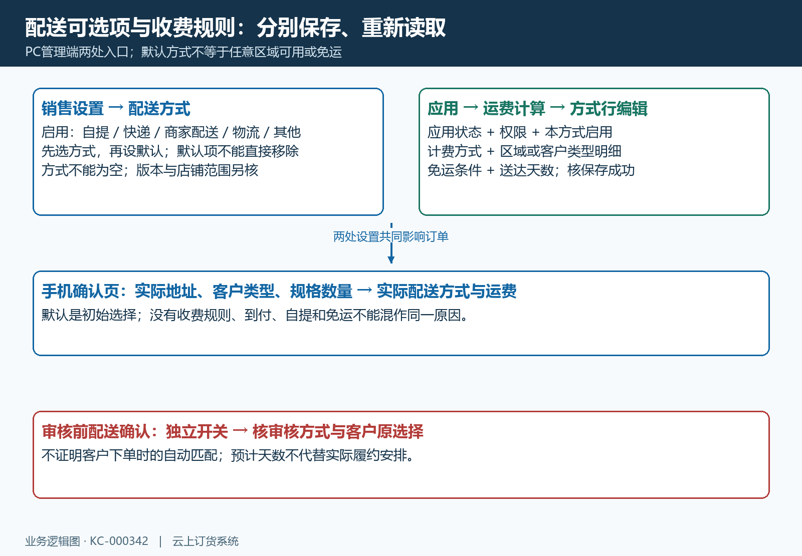
图1：销售设置决定可选与默认方式；运费应用决定对应收费规则，审核确认另查。

区域、客户类型和商品单位，是计费前必须核准的输入
区域计费应使用订单实际收货地址所关联的省、市、区资料，不用客户所属销售区域代替。客户改了地址、业务员编辑了客户资料、订单保留原收货地址，三者并不自动等同。先在确认页核本次地址，再检查具体区域行；没有匹配的具体区域时还要核“默认”行和是否允许默认区域承担该方式。商家配送启用“配送区域默认不适用该配送方式”后，不能仍把全国默认行当作本地配送覆盖证明。
同一地址同时落入宽泛省级行和具体区级行时，应先整理区域重叠，避免期待系统自动按最精细行政层级取价。保留命中行和其他重叠行的参数，对照实际结果，再调整覆盖范围。区域阶梯与客户类型阶梯也不能混用：前者按收货区域查行，后者按下单客户所属类型查行。客户类型未维护或缺少对应明细，不能直接套用默认区域价格；资料补齐后再确认费用。
按重量计费，先在商品设置启用商品重量并核规格资料；重量采用公斤。按体积计费要核商品体积及立方米口径；按数量计费要核订单的数量单位，不能未经核对把“件”解释为物流包裹数。比如每瓶重零点五公斤，一箱二十四瓶，下单两箱，应先核本次计算重量是否为二十四公斤。箱数、瓶数、包装数量是不同数据，只看购物车“两件”可能把重量低估二十四倍。
重量起订和重量排除不是同一限制。起订重量控制该区域行是否达到承运起点；自动匹配中的重量条件可能决定某方式被排除或优先适用。需用边界以下、恰好边界和边界以上的订单核对，不能只试一笔中间值。自动匹配也不宜宣传为全局最低价选择：手机确认流程还涉及重量条件和商家配送优先。费用更低的快递，不必然取代满足条件的商家配送；当可用方式不足时，还应检查页面回退选择与提交后的原订单。
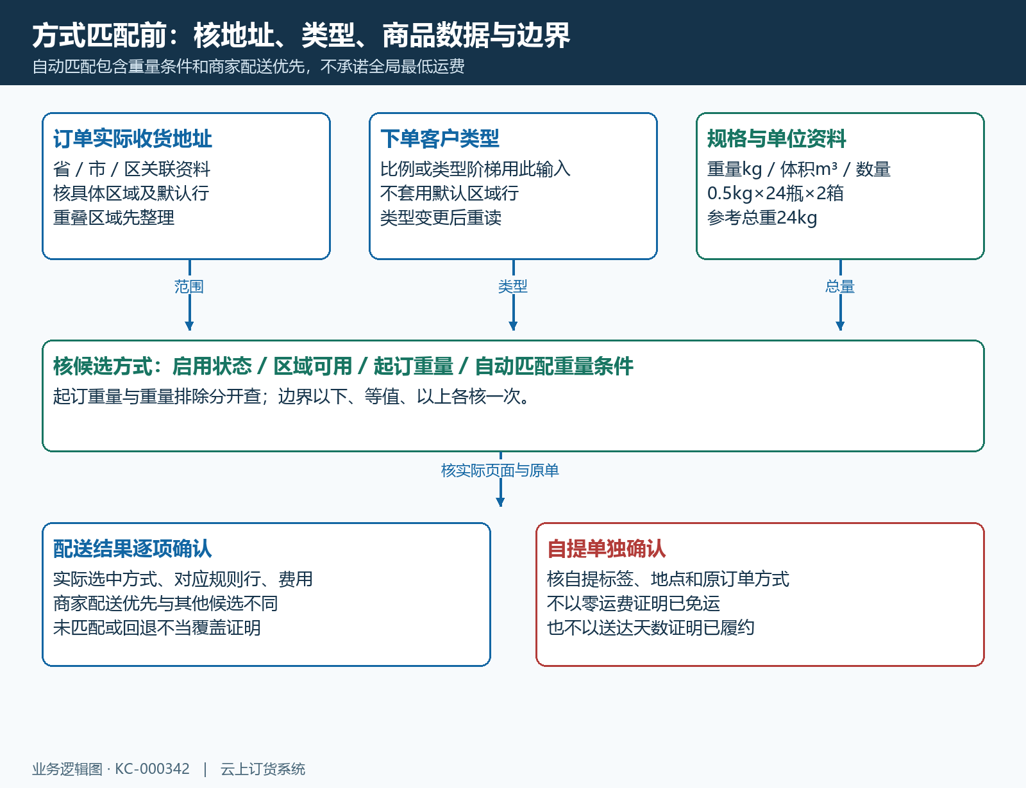
图2：地址、客户类型、商品重量体积和单位分别进入规则，自动匹配后仍须核实际方式。

首续重向上取整，金额阶梯向下取整，两种边界分开算
按商品重量配置首重、首重运费、续重和续重运费。假设首重二公斤收费八元，每续一公斤加三元，没有免运、最低运费或其他例外，订单二公斤参考费用为八元；二点一公斤超过首重，不足一公斤的续重也按一档计算，费用为十一元；三公斤仍为十一元；三点一公斤则为十四元。超过首重的部分向上取整，不能把零点一公斤只按零点三元收取。续重必须大于零，修改重量资料后要重新核订单总重量。
按体积或数量计费也要核首段、续段和各自单位，不能直接照搬公斤参数。首续运费都为零，与重量未填写得到的零，业务含义不同；缺重量不能当免运策略。重量为零的异常订单也不能假定费用必然为零，先核商品资料、选择单位和本次实际计费结果。按客户类型比例收费时，另查对应类型和比例，订单金额乘比例的例子不适用于首续重或阶梯规则。
金额阶梯以距离免运门槛的差额计算。示例区域免运阈值五百元、递减单位一百元、递增运费四元、基础运费六元、运费上限十八元：先算五百减订单商品金额；未达到阈值时，差额除一百向下取整，再乘四元并加六元，超过十八元按十八元核；达到或超过五百元时，该阶梯基础计算为零。订单四百零一元差额九十九元，阶梯数为零，参考运费六元；四百元差额一百元，参考运费十元；二百元差额三百元，参考运费十八元。
这里的“一百元”是金额差额的档距，不是每买一百元加一次运费。订单越靠近免运门槛，参考阶梯运费越低；跨越档距时才改变阶梯数。区域行阈值优先核本行，未填写时还要查上方满额参数，不能拿另一地区的免运门槛试算。启用了本配送方式的满额免运或指定客户类型免运，还要单独核它们是否先命中，避免把阶梯算例误当所有订单的唯一结果。
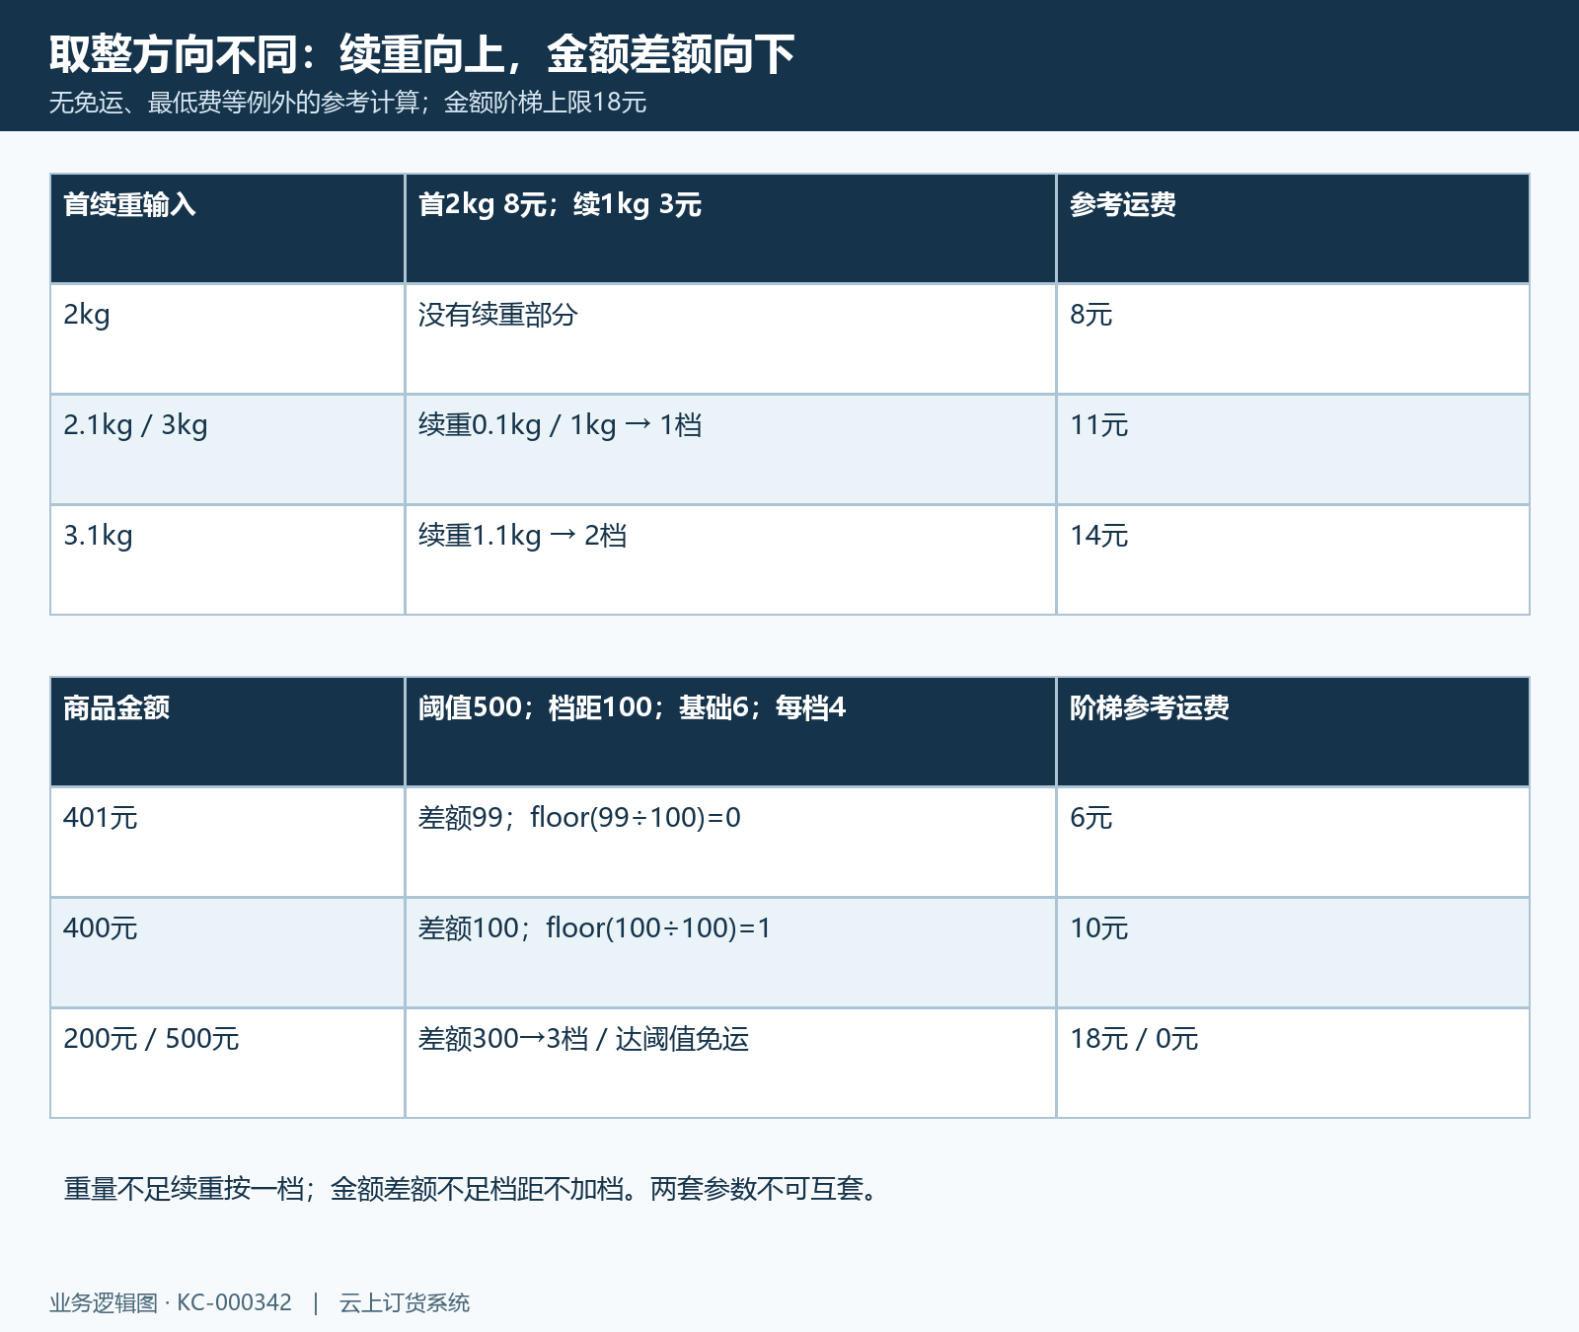
图3：同为“阶梯”，续重用向上取整，金额差额用向下取整；示例费用不代表当前企业价格。

试算核一条明细，最终订单还要核免运、最低费与到付
选择“按订单金额区域阶梯递减”或“按订单金额客户类型阶梯递减”后，在明细下的“试算预览”选模拟区域行或客户类型行，输入本次订单商品金额。先核选中行是否就是该订单应命中的行，再看免运费阈值、差额、阶梯数和运费。输入空值、负值或不存在的行应先更正；未配置有效阈值和档距也不能继续用一张成功预览证明规则齐全。
预览不包含最低运费叠加，也不证明地址已自动命中或设置已经保存。例如前述四百零一元的区域阶梯试算为六元，若实际订单满足“低于四百五十元、最低运费十二元”且没有提前命中的免运等例外，则应核最终费用是否为十二元。最低运费是费用下限，不能把六元和十二元相加成十八元。订单恰好四百五十元不属于“低于四百五十元”，但仍可能按阶梯产生基础费用。
全局最低费和指定客户类型最低费可能同时配置，需核本次类型对应的金额门槛与费用，不把两条下限累加。满额免运、指定类型免运、当日累计免运和物流到付又有各自范围。商家配送的客户类型阶梯可以配置当日订单金额达到阈值免运，要核当日已提交订单及状态、时间口径，不能把待提交草稿或作废单计入，也不能承诺达到阈值后此前订单自动退运费。
物流货运的“运费到付”表示买家另付运费，系统订单中的零配送费不等于物流公司免费运输。代客下单免运费应查对应设置和操作入口，与客户自行下单对照；联营分别计费则按商品所属联营商分组核各组费用与免运条件，整单金额不能直接代替每组金额。保存区域明细后返回应用设置，重新打开对应方式核原值；最低费等总设置另保存并重读，再进行真实订单对照。
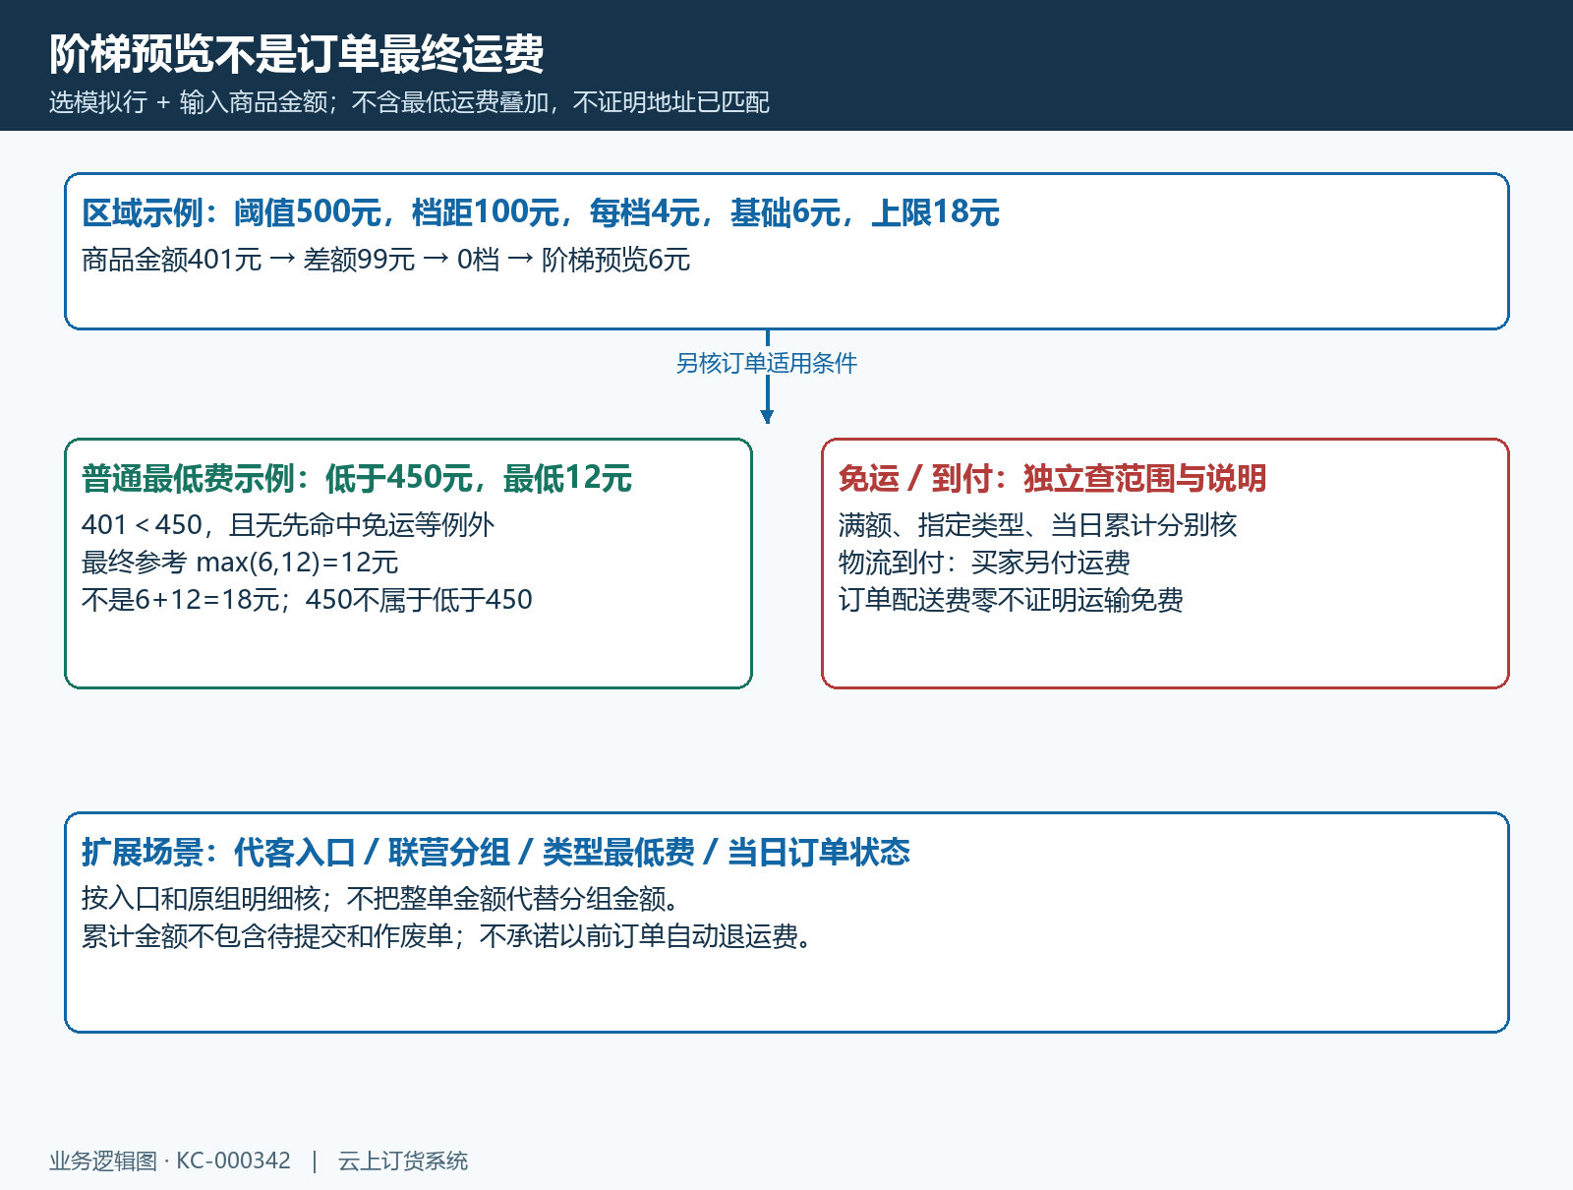
图4：预览核明细基础值，最低费取下限；免运与到付、代客和联营场景分别确认。

手机确认页到原销售单，保留同一订单的费用证据
先用明确客户类型、单一收货区域和固定规格数量的一笔小订单确认。在手机商城核实际地址、配送或自提标签、被选方式、商品金额、总重量或数量、运费说明与应付金额。记录当前规则的对应行和参数，提交后打开这笔订单，再在PC管理端核原销售单的收货地址、方式和保存运费。确认页看到六元，原销售单存为十二元，差异应沿最低费、客户类型和重新计算来源追溯，不能只截某一端的数字判断另一端错误。
继续用同一客户和同规格分别变更一个条件：换覆盖内外地址、跨首续重边界、跨金额阶梯及免运门槛，检查页面和原单是否仍一致。不要同时改商品重量、地址、客户类型和规则，否则即使费用改变也无法确定原因。配送方式确认弹窗出现后，还要核审核采用的方式与客户原选择；客户已付款的订单若需调整费用，应按原单状态处理款项和差额，不重新下单去掩盖原订单。
出现方式不可用、未达起订重量或提交费用异常时，先保留原订单编号、操作时间、选中地址与规则行、原始和最终费用及提示。再区分资料缺失、覆盖冲突、计费参数、特殊免运条件和页面与保存结果的差异。规则恢复后重新读取页面，用相同资料复核一笔新订单，同时核原订单是否需人工处理；更改设置不能证明历史订单自动刷新。验证闭环是客户看得懂收费理由、后台保留正确原单结果、履约方清楚谁承担运费，而不是预览框曾显示过一个数字。
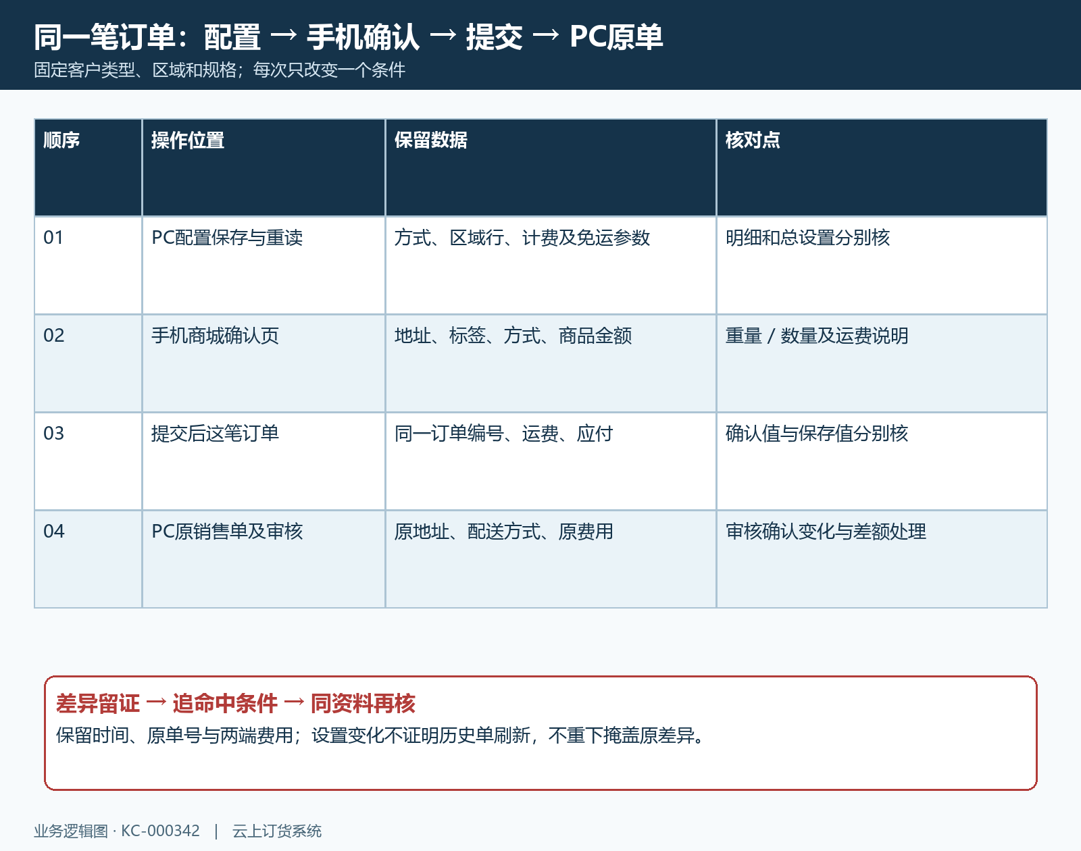
图5：配置重读、手机确认、提交后订单和PC原单顺序核同一笔业务，差异留在原单追溯。

